展陈综合运维项目中标结果公告
一、项目编号：2541STC75517
二、项目名称：展陈综合运维项目
三、中标信息
01包：
供应商名称：北京绿萝文化产业有限公司
供应商地址：北京市石景山区八大处高科技园区1号楼502室
中标金额：384.5000 万元
02包：
供应商名称：北京安寓辰保安服务有限公司
供应商地址：北京市朝阳区望京中环南路7号11号楼2层201室
中标金额：150.6960 万元
03包：
供应商名称：北京云尚国际展览展示有限公司
供应商地址：北京市门头沟区龙兴南二路5号院2号楼6层301(集群注册)
中标金额：154.2000 万元
04包：
供应商名称：北京中鉴大华工程项目管理有限公司
供应商地址：北京市朝阳区光华路15号院2号楼10层1001、1002、1003内260（集群注册）
中标金额：3.8500 万元
05包：
供应商名称：北京东方华太建设监理有限公司
供应商地址：北京市丰台区金家村288号院6号楼5层501、512室
中标金额：9.3650 万元

四、主要标的信息
01包：
名称：展厅设备灯具维修维护及配件
服务范围：详见附件招标文件
服务要求：详见附件招标文件
服务时间：自合同签订之日起2年
服务标准：详见附件招标文件
02包：
名称：展厅专业保洁
服务范围：详见附件招标文件
服务要求：详见附件招标文件
服务时间：自合同签订之日起2年
服务标准：详见附件招标文件
03包：
名称：展厅互动场景提升改造
服务范围：详见附件招标文件
服务要求：详见附件招标文件
服务时间：自合同签订之日起1年
服务标准：详见附件招标文件
04包：
名称：展陈综合运维项目全过程审计
服务范围：详见附件招标文件
服务要求：详见附件招标文件
服务时间：自合同签订之日起1年
服务标准：详见附件招标文件
05包：
名称：展陈综合运维项目监理
服务范围：详见附件招标文件
服务要求：详见附件招标文件
服务时间：自合同签订之日起1年
服务标准：详见附件招标文件
五、评审专家名单：尹璇、魏松、杨小富、姚伟、祁海涛
六、代理服务收费标准及金额：
收费标准：详见附件招标文件。
收费金额：人民币8.815168 万元（01包：3.7760 万元；02包：1.905568 万元；03包：1.9336 万元；04包：0.6000 万元；05包：0.6000 万元）
七、公告期限
自本公告发布之日起1个工作日。
八、其他补充事宜
中标人的评审总得分：
01包：81.84
02包：87.43
03包：86.00
04包：91.20
05包：90.00
九、凡对本次公告内容提出询问，请按以下方式联系。

1.采购人信息
名 称：中国电影博物馆
地 址：北京市朝阳区南影路9号
联系方式：黄老师 010-84355739

2.采购代理机构信息
名 称：中钢招标有限责任公司
地 址：北京市海淀区海淀大街8号中钢国际广场16层
联系方式：010-62688251

3.项目联系方式
项目联系人：马娟娟、刘健、宋达、聂娅琼
电 话：010-62688223（获取文件、发票咨询）、010-62686386（项目问询）、liujian5@sstc20.com（项目问询）
十、附件
1.采购文件
2.中小企业声明函
中钢招标有限责任公司
2025年12月31日

01包：
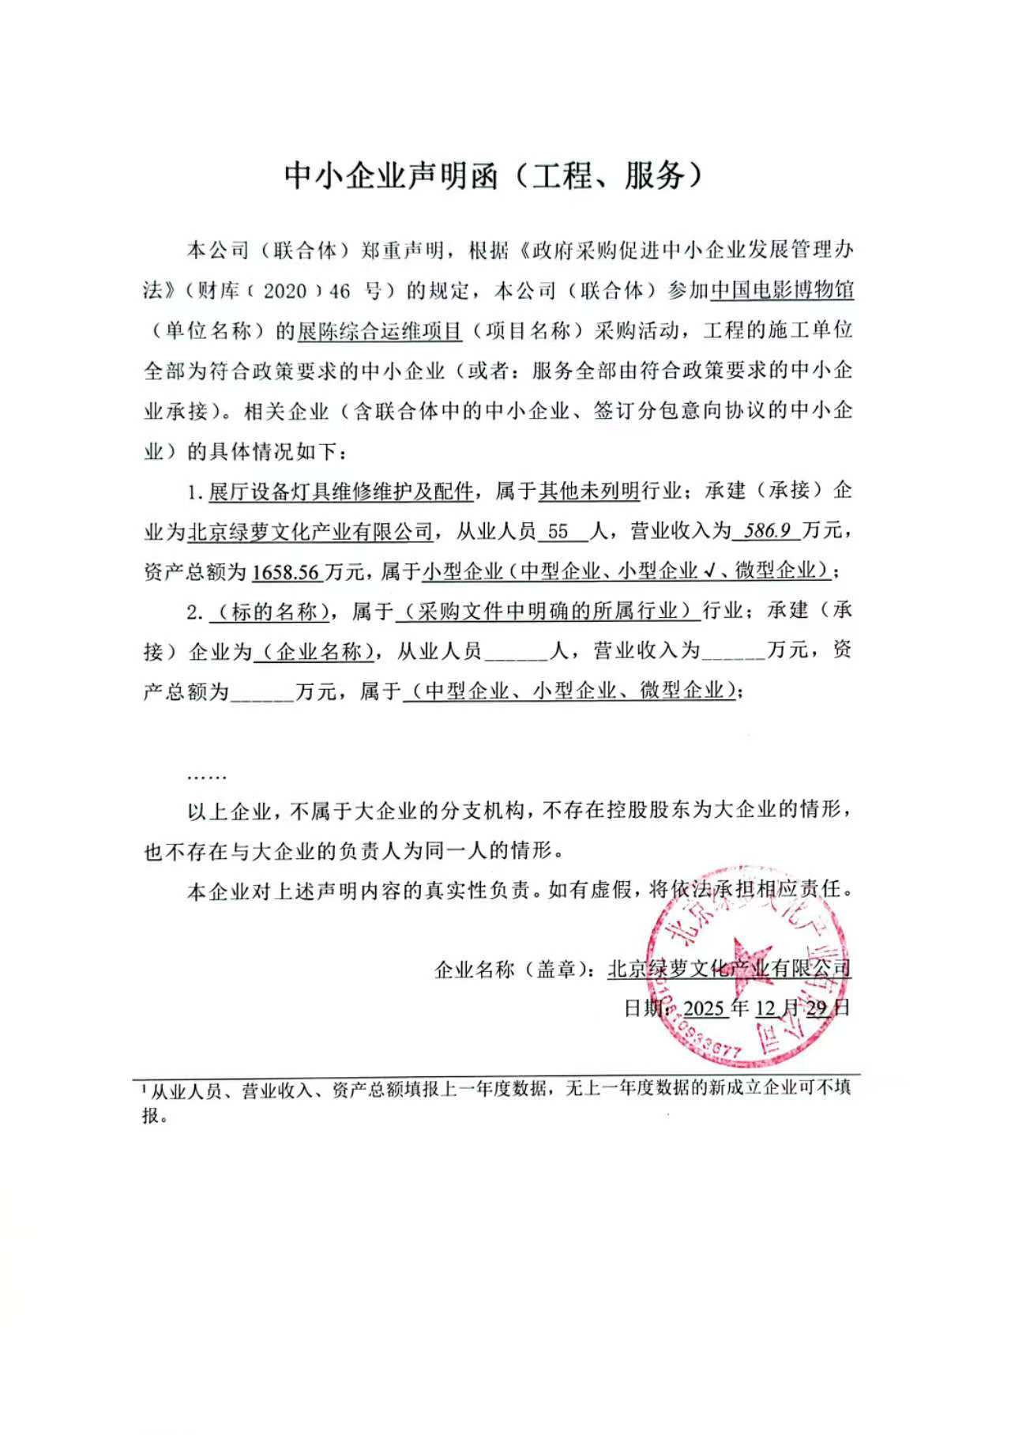

02包：
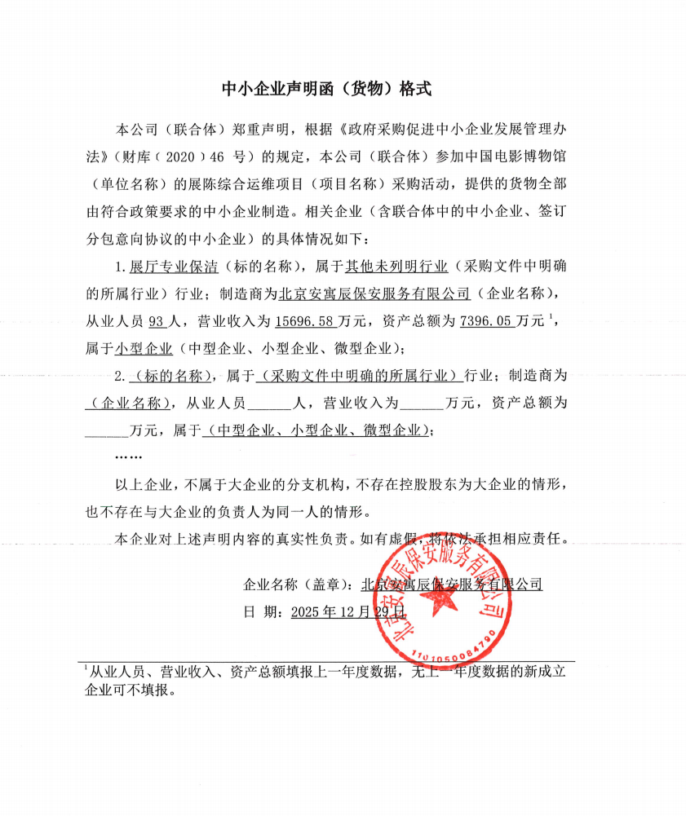
03包：
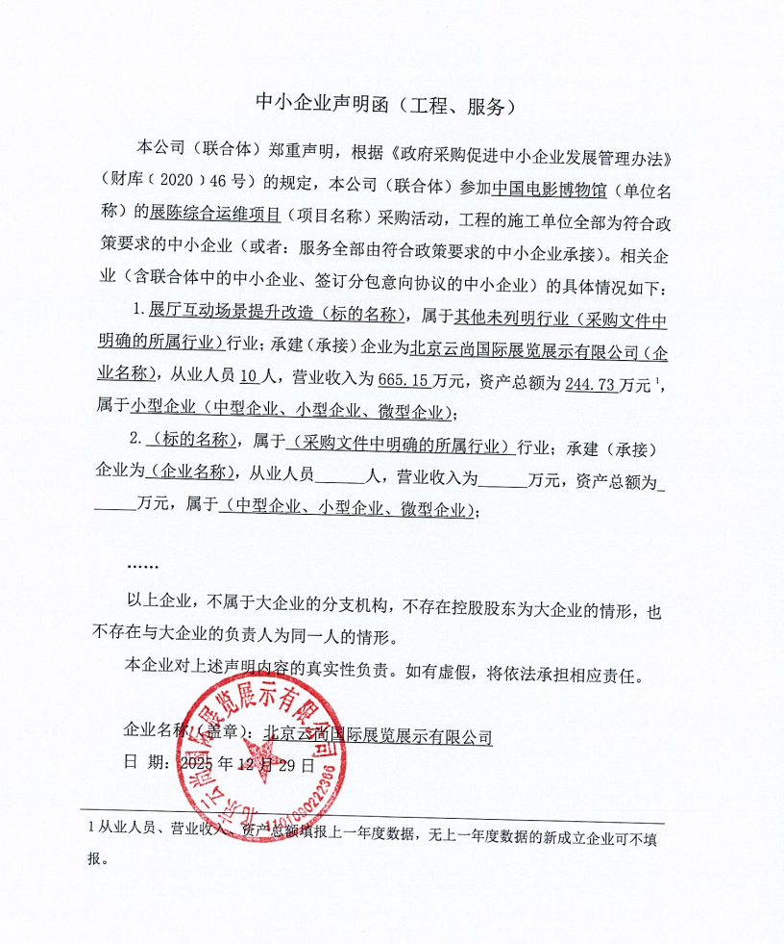
04包：
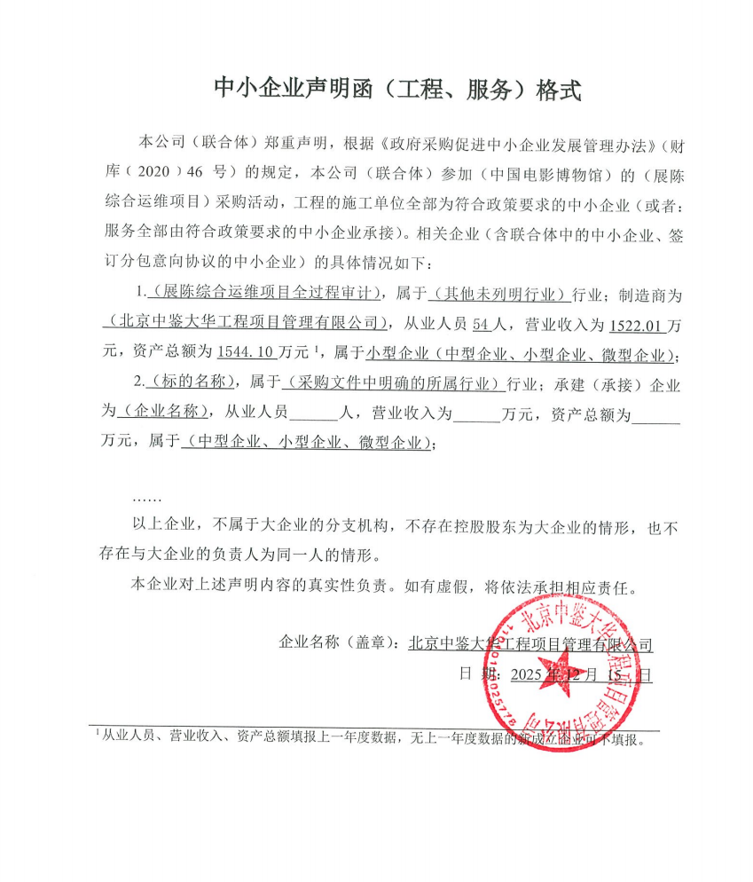
05包：
